下面通过一个具体的案例来认识到底什么是盒子模型。新建HTML页面，并在页面中添加一个段落，然后通过盒子相关属性对段落进行控制，如例5-1所示。
- example01.html
- <!doctype html>
- <html>
- <head>
- <meta charset="utf-8">
- <title>认识盒子模型</title>
- <style type="text/css">
- .box{
- width:200px; /*盒子模型的宽度*/
- height:50px; /*盒子模型的高度*/
- border:15px solid red; /*盒子模型的边框*/
- background:#CCC; /*盒子模型的背景颜色*/
- padding:30px; /*盒子模型的内边距*/
- margin:20px; /*盒子模型的外边距*/
- }
- </style>
- </head>
- <body>
- <p class="box">盒子中包含的内容</p>
- </body>
- </html>
在例5-1中，通过盒子模型的属性对段落文本进行控制。
运行例5-1，效果如图5-3所示。
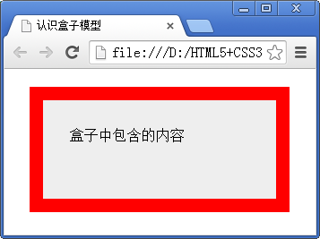
- 盒子在浏览器中的效果

